Лабораторная работа 6

Мандатное разграничение прав в Linux

Илья Валерьевич Фирстов

Содержание

# Цель работы

1. Получить первое практическое знакомство с технологией SELinux. Проверить работу SELinx на практике совместно с веб-сервером Apache

# Задание

Развить навыки администрирования ОС Linux

# Теоретическое введение

Apache HTTP-сервер (является искажённым сокращением от англ. a patchy server; среди русских пользователей общепринято переводное апа́ч) — свободный веб-сервер.

Apache является кроссплатформенным ПО, поддерживает операционные системы Linux, BSD, macOS, Microsoft Windows, Novell NetWare, BeOS.

Основными достоинствами Apache считаются надёжность и гибкость конфигурации. Он позволяет подключать внешние модули для предоставления данных, использовать СУБД для аутентификации пользователей, модифицировать сообщения об ошибках и т. д. Поддерживает IPv4.

# Выполнение лабораторной работы

Проверил режим работы SELinux (рис. [-@fig:001])

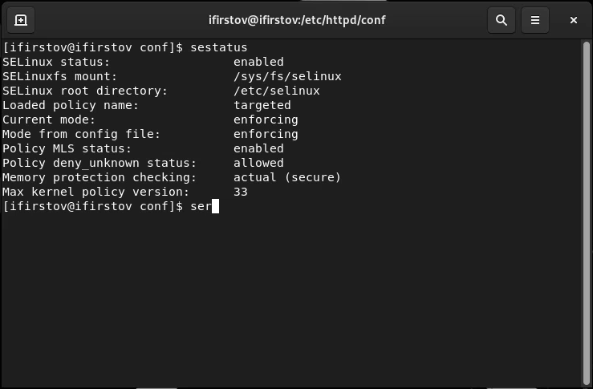

SELinux работает в режиме enforcing политики targeted

Проверил работу сервера apache (рис. [-@fig:002])

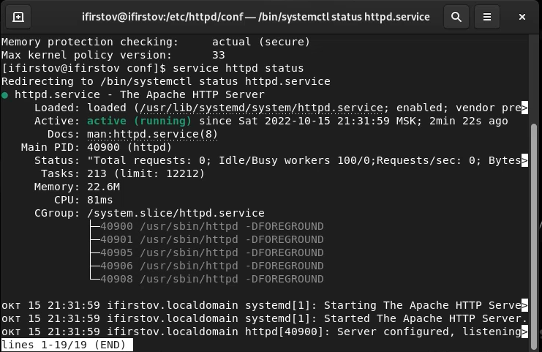

service httpd status

Провверил состояние переключателей SELinux для Apache(рис. [-@fig:003])

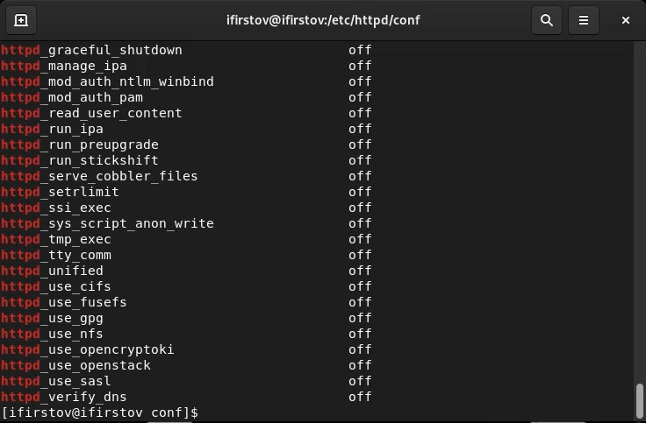

остояние переключателей SELinux

Определите тип файлов и поддиректорий, находящихся в директории /var/www, после чего создал файл test.html (рис. [-@fig:004])

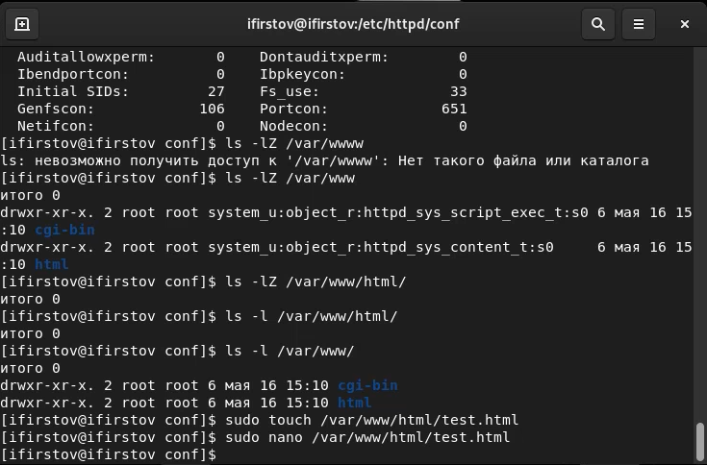

Тип файлов в директории /var/www

Зашел через браузер и проверил отображение файла test.html.(рис. [-@fig:005])

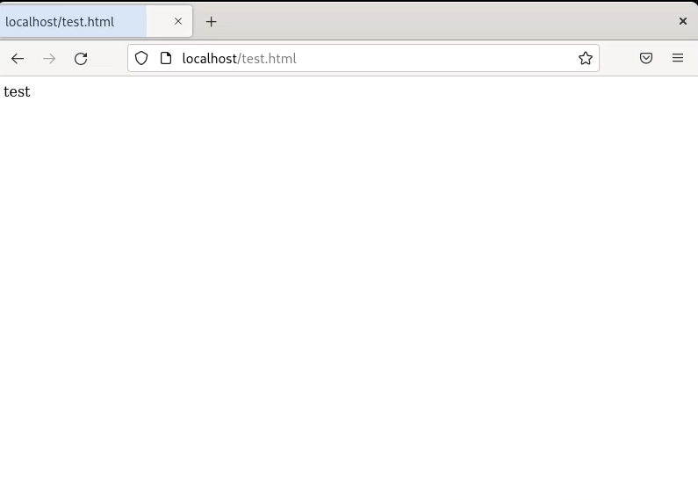

Отображение файла test.html

Изменил контекст test.html.(рис. [-@fig:006])

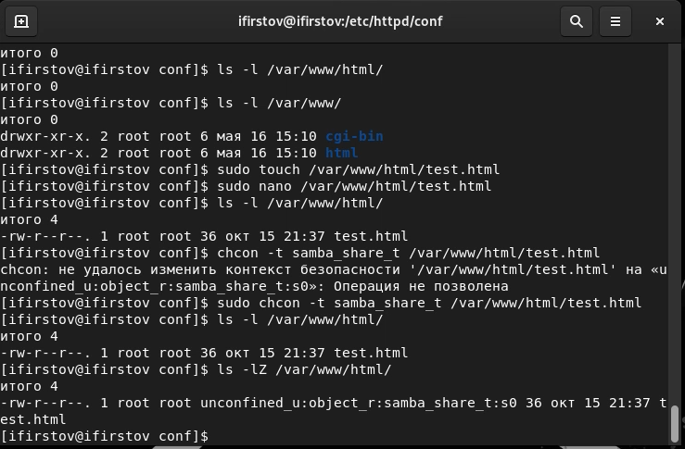

Контекст test.html

Зашел через браузер и снова проверил отображение файла test.html. Из-за изменения контекста произошла ошибка доступа(рис. [-@fig:007])

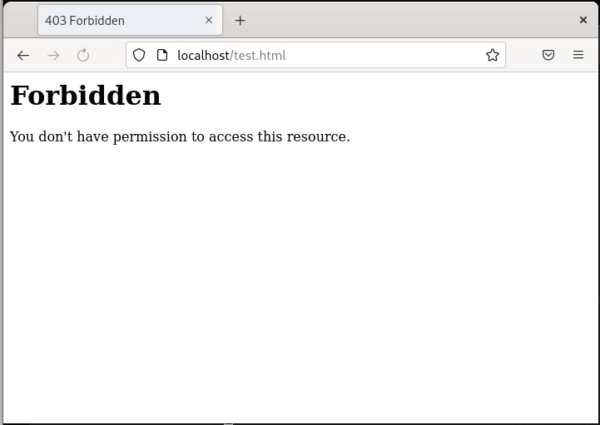

Ошибка доступа

В логах также отображается ошибка доступа(рис. [-@fig:007])



Просмотр логов

# Выводы

Я развил навыки администрирования ОС Linux

# Список литературы

https://ru.wikipedia.org/wiki/Apache_HTTP_Server